2022年世新經濟系學生財經新聞與財經數據視覺化暨
學術論文競賽
- 主辦單位：世新大學經濟學系
- 活動宗旨：
為發展世新經濟「數據分析」與「財經傳播」之系所特色，本競賽鼓勵學生應用經濟學理論進行創新研究及數據視覺化智慧決策，利用實證方法探討經濟現象，及運用簡報、影音和數據視覺化等方式呈現經濟議題。競賽將設有論文組、簡報組、影音組及財經數據視覺化組，期望透過競賽方式，培養學生實作與解決問題的能力，藉由此一學習成果的發表平台，提升論文寫作與報告的表達能力。
- 活動辦法及內容：
- 論文組：
由指導教授帶領學生進行學術研究，於2022年5月25日世新經濟學生學術研討會中發表，論文將會集結成冊。
- 簡報組：
學生自組團隊以經濟議題製作500字以內之簡報，內容包含：(1) 論文題目；(2) 研究動機與方法；(3) 研究結果；(4) 參與成員、班級及指導教授(不算入字數)。成果將以海報方式呈現，並於世新經濟學生學術研討會場外展覽。
- 影音組：
學生自組團隊以經濟議題拍攝影片，呈現方式不拘，影片將放置於本系網頁供大眾點閱。
- 財經數據視覺化組：
學生利用各種數據分析軟體 (例如R、Python、Excel、Stata、EViews…等) 將財經數據以豐富的圖表呈現，並將隱藏在數據背後的資訊傳達給人們。參賽內容包含：(1) 原始資料數據 (如圖1)，註明資料來源；(2) 問題分析說明；(3)資料視覺化與決策建議 (如圖2)。成果將以海報方式呈現，並於世新經濟學生學術研討會場外展覽。
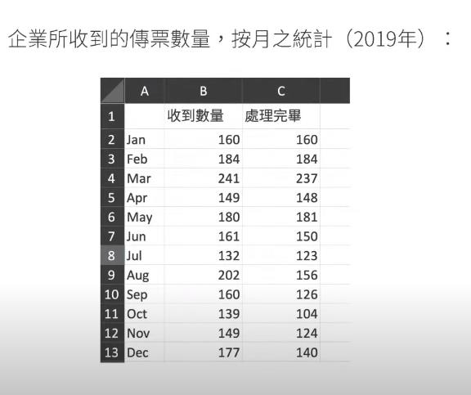  (圖1) | 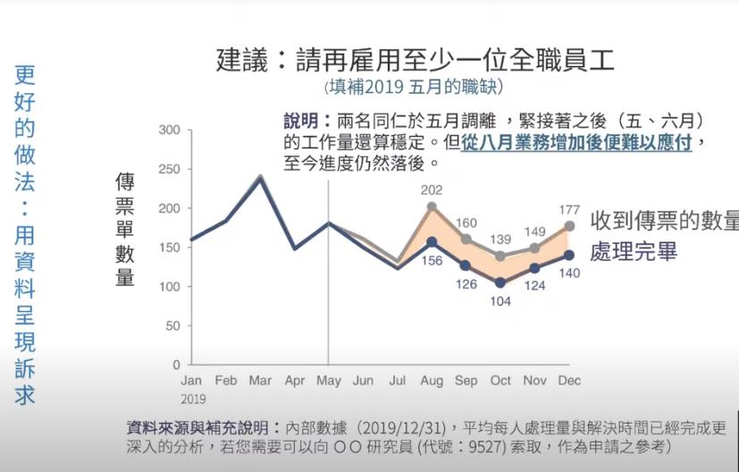  (圖2)
獎勵方式：
- 論文組：選出優秀5篇進行發表，並由校外委員進行評審，每組頒發2,000元獎金 。
- 簡報組：入圍者頒發入圍獎金每組1,000元；另外，由評審選出特優1組，獎金3,000元，優等1組，獎金2,000元。
- 影音組：由評審選出優等2組，獎金各5,000元。
- 財經數據視覺化組：由評審選出特優獎金4,000元，優等獎金3,000元，甲等獎金2,000元，佳作2名獎金各1,000元。
- 報名時間﹕
- 論文組：經指導教授推薦，於2022年5月11日(星期三)前繳交報名表及全文至系辦。
- 簡報組、影音組、財經數據視覺化組：經指導教授推薦，於2022年5月10日(星期二)前繳交報名表至系辦並將作品、影片上傳。

- 活動相關訊息均公布於世新大學經濟學系網頁：http://econ.wp.shu.edu.tw/

- 聯絡方式：
（一）地址：116台北市文山區木柵路一段111號
（二）電話：（02）2236-8225轉63402、63403
（三）傳真：（02）2236-1658
（四）E-mail：econ@mail.shu.edu.tw

2022年世新經濟系學生財經新聞與財經數據視覺化暨
學術論文競賽

報名表 (論文組)
系級班別 |  | 姓 名 |  | 學 號
報名組別 | 論文組
論文題目
論文摘要
(包含研究目的、方法與結果)
推薦參賽  資格審查 | 指導教授 |  |  |  | 年 月 日
推薦參賽  資格審查 | 系 主 任 |  |  |  | 年 月 日
※以上表格大小可依內容多寡自行調整，除了指導教授及系主任簽名處，
其餘內容務必繕打完整後再印出。

2022年世新經濟系學生財經新聞與財經數據視覺化暨
學術論文競賽

報名表 (簡報組、影音組、財經數據視覺化組)
系級班別 |  | 姓 名 |  | 學 號
報名組別 | □簡報組(5/10前報名)  □影音組(5/10前報名)  □財經數據視覺化組(5/10前報名)
研究題目
研究大綱
(包含研究目的與結果)
資 料
(財經數據視覺化組)
推薦參賽  資格審查 | 指導教授 |  |  |  | 年 月 日
推薦參賽  資格審查 | 系 主 任 |  |  |  | 年 月 日
※以上表格大小可依內容多寡自行調整，除了指導教授及系主任簽名處，
其餘內容務必繕打完整後再印出。

